阿里山鄒族「來吉蘭后民宿」套裝旅遊行程：
高山青，澗水藍，阿里山的姑娘美如水呀，阿里山的少年壯如山，姑娘和那少年永不分呀，碧水常圍著青山轉呀轉…….。這首歌是描寫阿里山裡鄒族原住民姑娘與勇士之間的生活愛情故事，當你來到阿里山來吉鄒族部落時，便會感受到鄒族原住民生活的那份純真，自然環境是那麼的優美，將帶給您享受世外桃源、拋開城市的忙碌生活……。
【來吉蘭后民宿一日遊行程】：
PS現在最新推出歡樂「體驗愛玉子」季節活動喔！！我們將熱情帶領您們享受山林的呼喚！
◈費用大人１０００元，國小(含)以下７００元。
※包含接駁車去返車資和導覽解說費※
◈注意事項：前往『鐵達尼巨石』上山陡度、迴轉度皆大，『100洞』路況欠佳，現奉「阿里山國家風景管理處」、「阿里山鄉公所」命令，因安全問題，禁止遊客自行開車上山，欲上山者皆需搭乘接駁車。謝謝！
08：30 | 抵達來吉蘭后民宿
09：00~12：00 | 1. 觀賞鄒族聖山塔山天水瀑布：  ◆浪漫-鐵達尼號岩壁(斯比.斯比)、情侶斜坡、高山上的鐵達尼石浪漫之旅，猶如置身鐵達尼船之美。觀賞野生愛玉子園，了解愛玉子的可愛與可貴  ◆拜訪雄偉鄒族聖山（塔山）天水瀑布.、天水觀塔台、森林步道、森林芬多精、  ◆拜訪鄒族人的祖靈聖地、述說鄒族塔山的愛情故事、天水休息亭，徜翔欣賞壯闊的聖山及大自然美景。  ◆參觀有機生態愛玉子公園，專業導遊教你如何分辨公愛玉子及母愛玉子  2. 100百洞探險（350年前巨大地震所形成之天然巨石迷宮，可在其中攀岩倒著走，具挑戰性，原始森林及爬藤類，享受森林芬多精）  （選擇以第1項為主，選擇第2項需視當天團體及實際情況調整）
12：00~13：30 | 【鄒味風味餐體驗】中餐 (菜色多為當地有機高山蔬菜，特製菜色僅至來吉蘭后民宿才能體驗的到)。
13：30~15：00 | 來吉部落巡禮、【工藝藝術家部落巡禮-木雕.皮雕.竹編.油畫創作】、（部落人文解說）、【參觀石頭教會】【參訪歌星-湯蘭花的家】【塔山工作室-鄒族音樂奇女】【天水木雕工作室】【鄒族文物館巡禮】、【藝術餐廳-洗衣板女人】【青年會館】【特色石頭教會】、山豬水池。
15：00~17：00 | DIY動手做竹器〈自製竹杯、存錢筒、祭典竹鳴器、湯瓢、竹敲、酒壺等〉，成品皆可帶回家喔。
17：00~ | 一起拍照留念、留下美好的回憶、快快樂樂回家去囉！

註：1. 來吉蘭后民宿免費提共爬山用竹子柺杖，請至櫃檯索取。
2. 前往鐵達尼巨石、100洞請旅客朋友攜帶礦泉水！
3.請盡量穿著運動鞋、休閒鞋以便享受山林環境
※注意事項※
以上行程-來吉蘭后民宿可依山上.及季節實際情況做調整，隨著一年四季，我們設計了不同的行程，讓您的旅程，不只是感性，也是知性：
1.【春天】蝴蝶飛.賞螢火蟲行………………3-5月份
2.【夏日】青蛙鳴.避暑戲水行………………6-8月份
3.【秋天】豐收採果.竹筍體驗行……………9-11月份
4.【暖暖冬季】悠閒度假.愛玉子體驗行……11-2月份
註：以上行程-來吉蘭后民宿可依山上實際情況做調整，夏季時主行程中有一個會更改為『清涼消暑溯溪戲水趣—溯阿里山溪』，探尋阿里山溪的源頭。

【來吉蘭后民宿二日遊行程】：
PS現在最新推出歡樂「體驗愛玉子」季節活動喔！！我們將熱情帶領您們享受山林的呼喚！
◈大人每位2000元起，國小六年級以下1840元，三歲以下免費。
。※包含接駁車去返車資和導覽解說費※
◈注意事項：前往『鐵達尼巨石』上山陡度、迴轉度皆大，『100洞』路況欠佳，現奉「阿里山國家風景管理處」、「阿里山鄉公所」命令，因安全問題，禁止遊客自行開車上山，欲上山者皆需搭乘接駁車。謝謝！
＊第一天
13:30 | 抵達來吉蘭后民宿 ，請至櫃檯領取各房間鎖匙安排住宿、分配房間、擺放行李
14:00~15:00 | DIY動手做竹器〈自製竹杯、存錢筒、祭典竹鳴器、湯瓢、竹敲、酒壺等〉，成品皆可帶回家喔！
16:00~17:30 | 來吉部落巡禮、【工藝藝術家部落巡禮-木雕.皮雕.竹編.油畫創作】、（部落人文解說）、【參觀石頭教會】【參訪歌星-湯蘭花的家】【塔山工作室-鄒族音樂奇女】【天水木雕工作室】【鄒族文物館巡禮】、【藝術餐廳-洗衣板女人】【青年會館】【特色石頭教會】、山豬水池。
17:30~18:30 | DIY有機愛玉子體驗，教您如何洗愛玉子，自己製作天然愛玉果凍。
18:30~19:30 | 晚餐（鄒族特色風味餐、竹桶飯、附鄒族傳統小米酒）。
20:00~21:30 | 【營火晚會】（穿著原住民服裝射箭點火）君同歡樂（鄒族原住民歌曲.舞蹈教唱）、鄒的文化饗宴、文物及服飾介紹、聆聽鄒族的愛情.傳統歌曲、創作歌曲、哈莫瓦那舞團表演、勇士舞。
21:30~22:20 | - 夜遊-夜間觀察、夜間生態及觀察青蛙解說…等夜行性物種。﹝自備手電筒，視季節而定﹞  - 由avai大哥帶領您們探索夜世界！  - 泡茶聊天，烤蕃薯、觀星空〈自理〉。  - 卡拉OK請至雅慕依藝術餐廳。
22：20〜 | 休息-與朋友閒話家常  睡的睡 聊的聊 按照自己 順其自然 聊天說地
﹝行程依山上實際狀況，來吉蘭后民宿可作調整﹞
＊第二天
07:30 | 迎接美好的一天-起床
08:00~08:30 | 活力早餐〈中式〉
09:00~12:00 | 1. 觀賞鄒族聖山塔山天水瀑布：  ◆浪漫-鐵達尼號岩壁(斯比.斯比)、情侶斜坡、高山上的鐵達尼石浪漫之旅，猶如置身鐵達尼船之美。觀賞野生愛玉子生態園區，了解愛玉子的可愛與珍貴  ◆拜訪雄偉鄒族聖山（塔山）天水瀑布.、天水觀塔台、森林步道、森林芬多精  ◆拜訪鄒族人的祖靈聖地、述說鄒族塔山的愛情故事、天水休息亭，徜翔欣賞壯闊的聖山及大自然美景。  ◆參觀有機生態愛玉子公園，專業導遊教你如何分辨公愛玉子及母愛玉子  2. 100百洞探險（約350年前巨大地震所形成之天然巨石迷宮，可在其中攀岩倒著走，具挑戰性，原始森林及爬藤類，享受森林芬多精）  （選擇以第1項為主，選擇第2項需視當天團體及實際情況調整）
12:00~13:00 | 【鄒味風味餐體驗】中餐 (菜色多為當地有機高山蔬菜，特製菜色僅至來吉蘭后民宿才能體驗的到)。
13：30 | 整裝待發、拍照、收拾行李、暫別來吉部落，重回來時路、期待下次再相會

註：1. 來吉蘭后民宿免費提共爬山用竹子柺杖，請至櫃檯索取。
2. 前往鐵達尼巨石、100洞請旅客朋友攜帶礦泉水！
3.請盡量穿著運動鞋、休閒鞋以便享受山林環境。
※注意事項※
以上行程-來吉蘭后民宿可依山上.及季節實際情況做調整，隨著一年四季，我們設計了不同的行程，讓您的旅程，不只是感性，也是知性：
1.【春天】蝴蝶飛.賞螢火蟲行………………3-5月份
2.【夏日】青蛙鳴.避暑戲水行………………6-8月份
3.【秋天】豐收採果.竹筍體驗行……………9-11月份
4.【暖暖冬季】悠閒度假.愛玉子體驗行……11-2月份
註：以上行程-來吉蘭后民宿可依山上實際情況做調整，夏季時主行程中有一個會更改為『清涼消暑溯溪戲水趣—溯阿里山溪』，探尋阿里山溪的源頭。

景點風景篇：
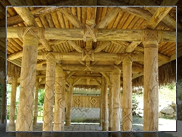
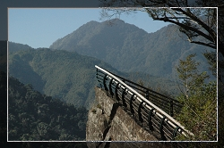
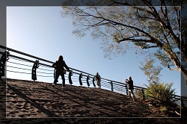

鄒族聖山觀景台涼亭 尋找山中鐵達尼號（景點） 暗戀鐵達尼號

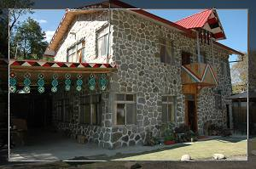

蘭后特色屋（石頭屋） 一對鄒族夫妻蓋一年的房子（全新裝潢） 溫馨的原木房間



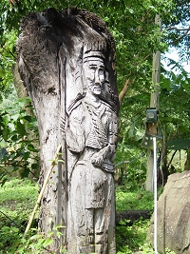

藝術家-雅慕依的創作手畫 鄒族勇士木雕 教您愛玉子DIY喔

來吉蘭后民宿美食篇：
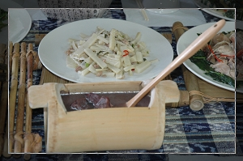
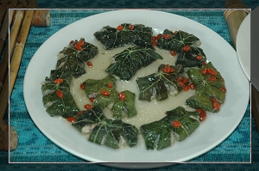
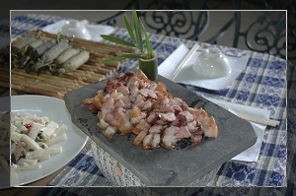

山葉子包 石板火烤豬肉 精力樹豆湯

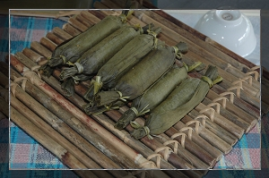
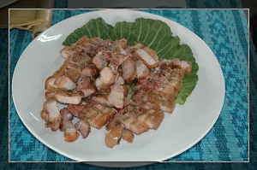
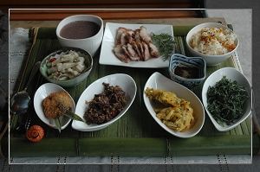

香烤山豬肉 精緻風味套餐 香蕉小米包

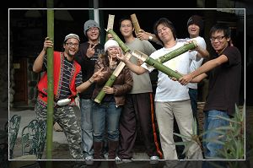


鄒族風味套餐！耶….好好吃喔！ 竹器DIY歡迎您來嘗試！皆可帶回家做紀念！

您的蒞臨是我們的榮幸！您的指教是我們的用心的來源！

阿里山鄒族-來吉蘭后歡迎您！

